幸福教育 从心开始
2017年8月18日下午，在青岛市市南区教育研究中心教研员松梅老师的组织下，全区中小学四十多名专兼职心理教师和初中地校课程骨干教师齐聚在青岛五中参加暑期培训。本次培训旨在为教师指明新学期开展心理教育的方向、目标、任务，提升教师追求幸福教育的能力。
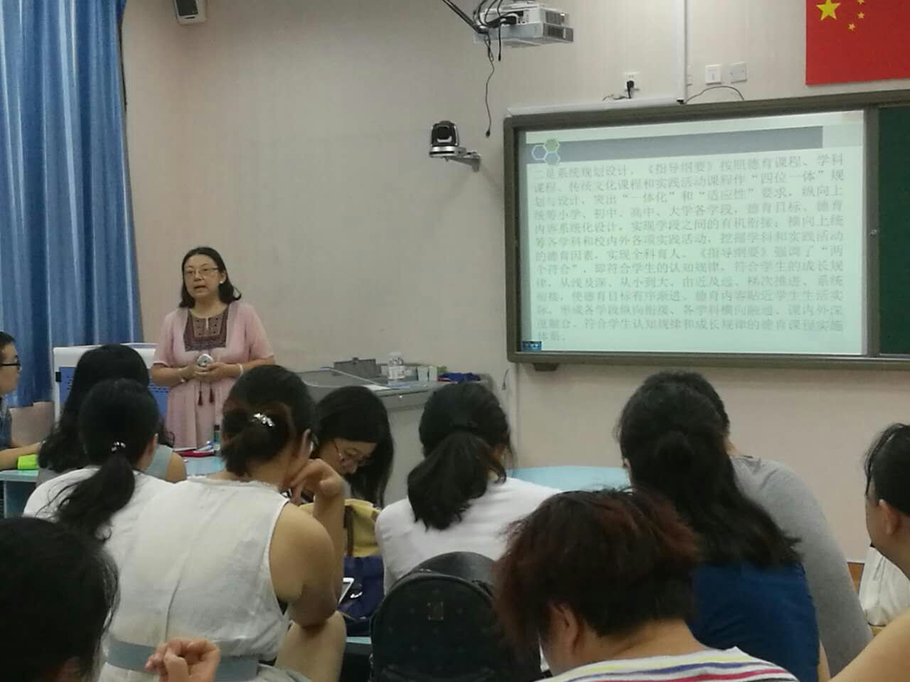
首先，松老师从中小学德育课程一体化建设的重要性入手，阐述了《指导纲要》的三个突出特点：问题导向、系统规划设计和体现时代要求，并将目标要求、工作内容、方式方法和工作步骤一一详解，再此基础上深入浅出的明晰了心理健康教育实施德育一体化的工作方向。
第二个板块是上学期工作总结和本学期工作部署以及表彰。松老师对上学期分主题心理研讨的方式予以肯定。同时，希望老师们在深度研讨的基础上对教研的内容与形式进行合理调整，从而提升教师个人成长与发展空间。并对上学期在教育教学工作中表现优秀的教师进行了表彰。接着从立足本职、精准定位，锐意改革、突破深水，挑战自我、服务师生，锤炼砥砺、提升素养，务实奉献、践行使命五个维度对新学期的工作进行了部署。
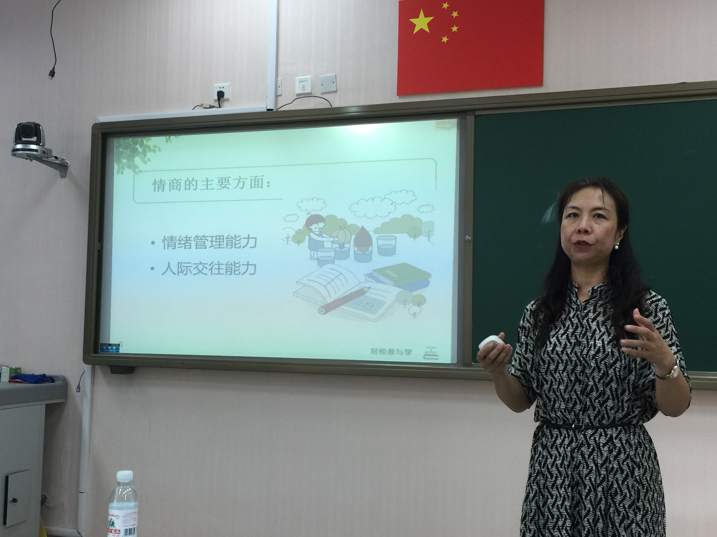
第三个板块是专题讲座，对心理骨干教师和专兼职心理教师进行了有关情绪管理能力和人际关系协调指导能力的培训。邀请了青岛市青少年心理健康研究会特约专家徐艳老师做了题为《帮助学生提升情商》的讲座。她结合自身多年的工作经验分析了青少年不爱学习的原因，指出这背后可能是人际交往或情绪方面的障碍。同时，她还针对情绪困扰的来源提出了切实可行的解决方法。徐老师还结合丰富的体验活动引导老师们进行人际关系与情绪方面的辅导的具体化的操作。
通过本次培训老师们对德育一体化的有了全面的认识，对立德树人、培养学生核心素养有了更立体的感知，对于未来的工作有了一个明确的方向。在今后的工作中，将加强中小学生情绪与行为和人际关系的辅导研究，积极开展幸福教育研究和实践，帮助学生学会科学管理自己的情绪，和谐人际关系。心理教育需要每一位老师需要踏踏实实地朝着目标去努力，加强反思，提升自我，用心感受，勤于实践，就一定能不断实现既定的目标。

